15-4-2020

Nombre del Autor

Syscenterlife@

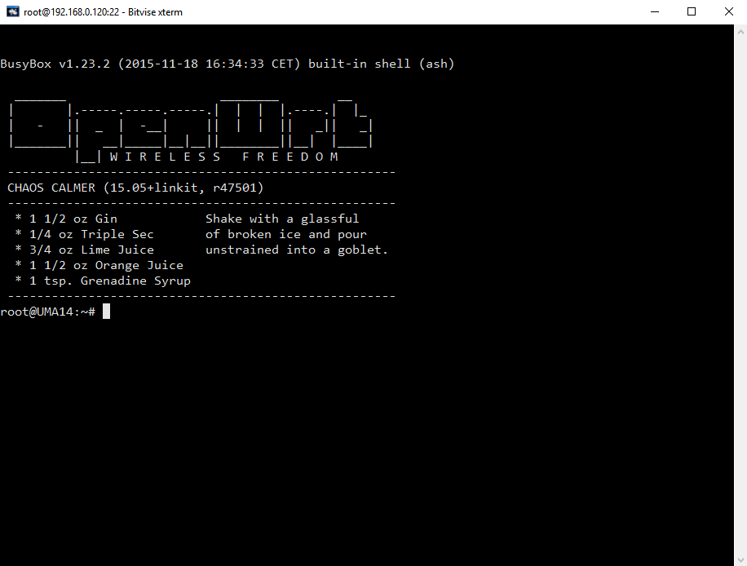

**Informe Sobre la Resolución de Problemas Algorítmicos**

**Implementación de un sistema en DOS sobre un caso simple abstraído como parte de las visitas guiadas.**

1. **Análisis del Problema (Descripción)**

Realizar un algoritmo que permita calcular una operación aritmética entre 2 valores introducidos por teclado: si es el signo + debe realizar la suma, si es el signo – debe realizar la resta, si es el signo / debe realizar la división, si es el signo * debe realizar la multiplicación, si es el signo ^ debe realizer la potencia; representar el algoritmo mediante un Diagrama de Flujo, Pseudocódigo y Diagrama de N/S.

1. **Diseño de Algoritmo**

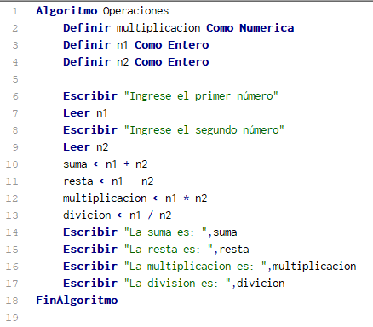

1. **Diagrama de flujo**

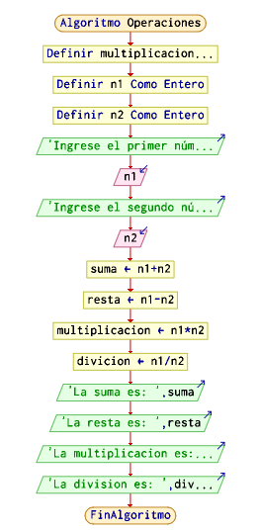

1. **Diagrama de N/S**

